ONEOFFICE 차세대 통합 오피스 기술 검증 보고서
본 기술 보고서는 WordCraft DOCX 엔진 내에 컨설팅급 제안서 도식화, 26종 엑셀 차트, 및 전자직인이 네이티브 DrawingML 그래픽 객체로 완벽히 삽입되어 렌더링됨을 실측 검증합니다.
그림 1. 컨설팅 제안서 비교 도식화 (DiagramSpec v1):
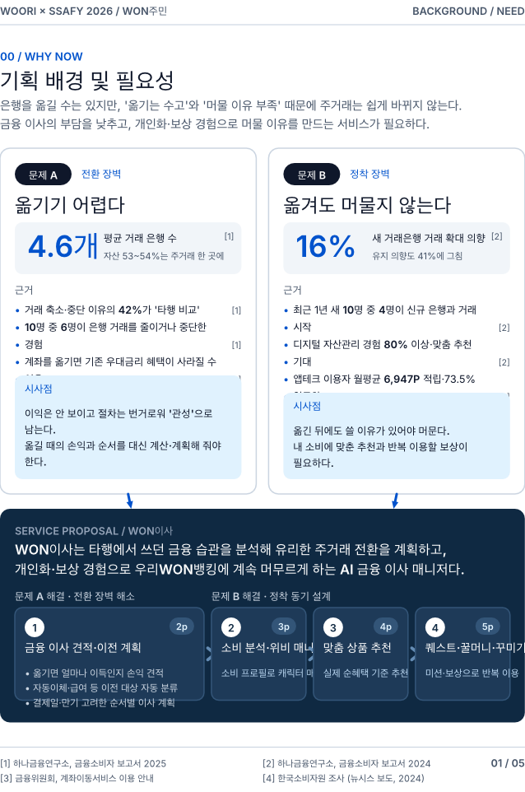
그림 2. 2026 사업 예산 배분 및 집행 차트 (GridCraft 26종 차트 엔진):
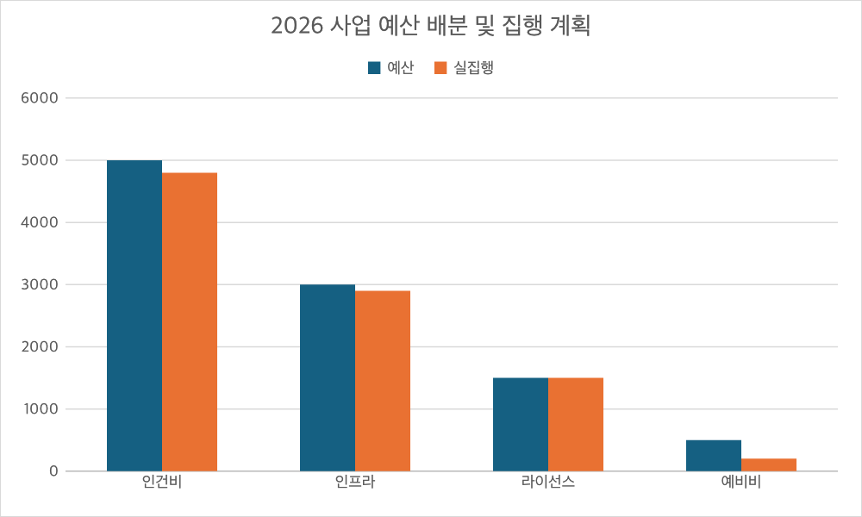

검증 날인: 주식회사 원오피스 대표이사 (인)

